บทที่ 5

โครงสร้างและส่วนต่าง ๆ ของโปรแกรมระบบตรวจสอบภาษี

การออกแบบโปรแกรมนั้น มีส่วนประกอบของโปรแกรมอยู่ทั้งหมด 6 ส่วน
5.1 Clue
เป็นส่วนที่ออกแบบมาเพื่อที่จะสามารถที่จะเข้าไปตรวจสอบผู้เสียภาษีอากรเป็นรายๆ โดย สามารถเข้าได้ในรายละเอียดทั้งหมด และ สามารถรูได้ว่า ผู้เสียภาษีนั้นมีการหนีภาษีหรือ ไม่
รูปร่างของ Clue จะแสดงดังรูปที่ 5.1

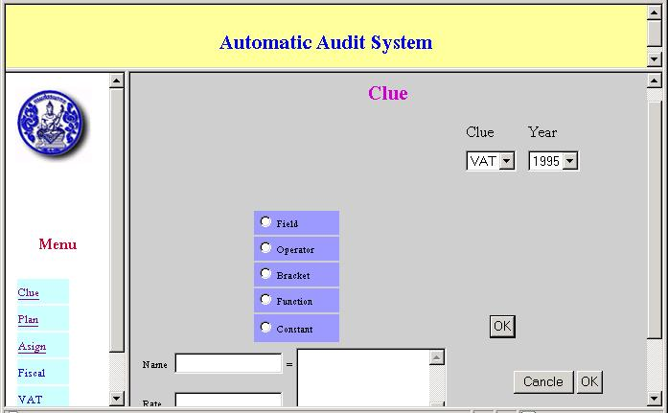

รูปที่ 5.1 แสดหน้าต่างของ Clue

ในโปรแกรมนี้มีรายละเอียดดังนี้
5.1.1 Field เป็นส่วนที่เลือกประเภทของภาษีประกอบด้วย VAT และ CIT
5.1.2 Operator เป็นการเลือกใส่เครื่องหมายการคำนวณประกอบด้วย บวก ลบ คูณ และ หาร
5.1.3 Bracket ในส่วนนี้เป็นการเลือกให้ใส่วงเล็บเปิดและปิด
5.1.4 Function เป็นฟังก์ชั่นที่ใช้ในการคำนวณและเปรียบเทียบปีของภาษีที่ทำการตรวจสอบกับปีก่อนหน้านี้คือ ฟังก์ชั่น N-1
5.1.5 Constant เป็นให้ผู้ใช้สามารถกำหนดค่าลงไปได้ตามต้องการ

5.2 Plan
เป็นส่วนที่ออกแบบมาเพื่อที่จะสามารถกำหนดกลุ่มของผู้เสียภาษี เป็นกลุ่มๆ เพื่อที่จะ ลงไปตรวจสอบได้ ในการแบ่งนั้น คือ เราทำการกำหนด รายการต่างๆ ที่เราต้องการที่จะทราบ โดย สามารถที่จะ AND , OR หรือ END กันได้ โดยการทำทั้ง 3 นี้ ทำเพื่อที่เราจะ ระบุ หรือ กำหนด ข้อมูลตายตัวไปเลย โดยคำตอบที่ได้จะเป็น จำนวนข้อมูลที่อยู่ในฐานข้อมูล โดยนำมาตรวจสอบกับ ส่วนที่เราตั้งไป แล้วเราจะทราบว่า ข้อมูลมีอยู่กี่ Recode รูปออก Plan เป็นดังรูปที่ 5.2

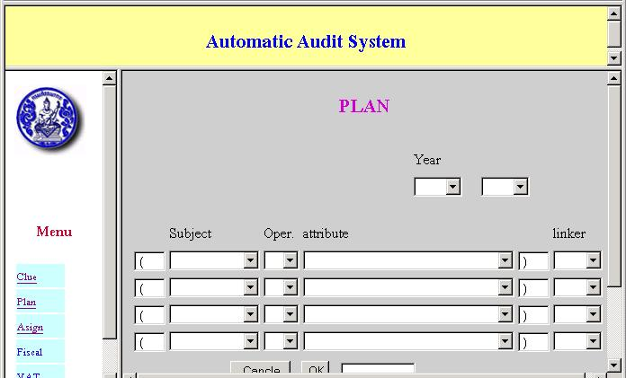

รูปที่ 5.2 แสดหน้าต่างของ Plan

โดยมีรายละเอียดดังนี้
5.2.1 Year คือ ปี ภาษีที่เราต้องการที่จะทราบ
    - Subject คือ ส่วนที่เราต้องการเรียกดูข้อมูล
    - Oper คือ เครื่องหมายที่ใช้เปรียบเทียบ เช่น =,<>,>,<,<=,>= เพื่อใช้ในการเปรียบเทียบ แล้วทำการดึงข้อมูลจาก ฐานข้อมูลมา
    - Attribute คือ ส่วนที่เป็นรายละเอียดภายในของแต่ละ Subject
    - Linker คือ AND,OR และ END ใช้เพื่อ เชื่อมการตรวจสอบหรีอ จบการเลือกการตรวจสอบ
5.3 ASSIGN
เป็นส่วนที่คล้ายกับ Plan แต่จะสามารถที่จะเรียกดูรายชื่อ ได้ และสามารถที่จะ จัดลำดับเรียงตาม มาก ไป น้อย , น้อย ไป มาก หรือ Random ได้ ทำมาเพื่อที่จะได้สามารถที่จะดูผู้เสียภาษีเป็นพวกๆ เหมือนกับ Plan และสามารถกำหนดการเรียงค่า เช่นเรียงมากไปน้อย โดยเรียงจาก เงินได้ของผู้เสียภาษี ทำให้สามารถที่ดูพวก เสียภาษีน้อยไป หรือ มากไป ได้ หน้าต่างของ Assign เป็นดังรูปที่ 5.3

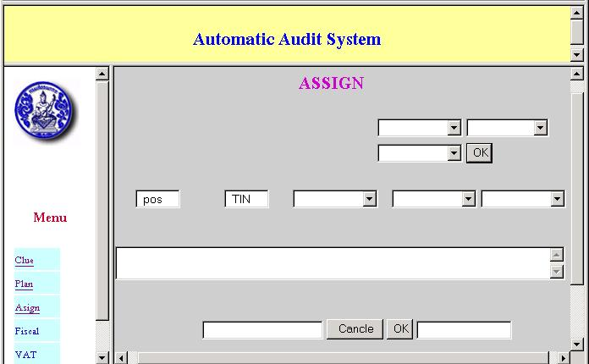

รูปที่ 5.3 แสดง หน้าต่างของ Assign

โดยที่ เราจะ Fix Pos และ TIN ไว้ เพื่อจะได้ดูได้ง่าย และสามารถใส่เงื่อนไข ได้ 3 เงื่อนไข แต่ไม่จำเป็นต้องใส่ทั้งหมด

5.4 Fiscal

Fiscal System ถูกออกแบบเพื่อให้ง่ายต่อการใช้งานของ User โดยเฉพาะในส่วนของ MAP ซึ่งจะต้องทำการออกแบบ ให้บ่งถึงการใช้ที่งานที่บ่งบอกถึงการคลิกเข้าไปดูแต่ละพื้นที่ได้ การออกแบบส่วนใหญ่เน้นไปที่การใช้งาน DHTML และ ACTIVE X

โครงสร้างฐานข้อมูล

CIT BOI VAT TIN

Region

TIN Tc Tb

GDP TABLE

รูปที่ 5.4 แสดงโครงสร้างฐานข้อมูล

  - Form VAT
เป็นการดึงข้อมูลจากฐานข้อมูลมาแสดงผลเพื่อใช้ในการดูข้อมูลเป็นส่วนหลักดังรูปที่ 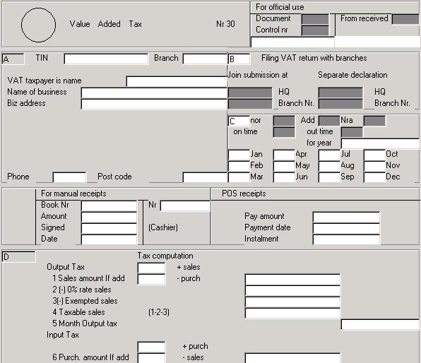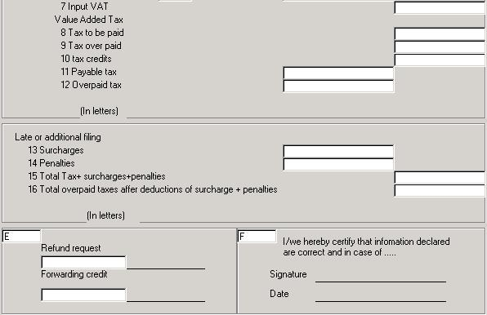

รูปที่ 5.5 แสดงform VAT
5.6 Form CIT
เป็นการดึงข้อมูลจาก ฐานข้อมูลมาแสดงผล เพื่อใช้ในการดูข้อมูล เป็นส่วนหลัก ดังรูปที่ 5.6
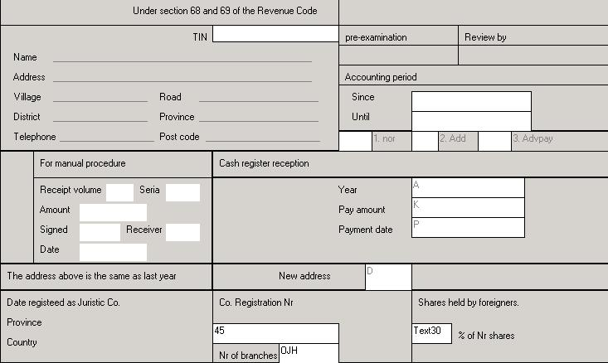
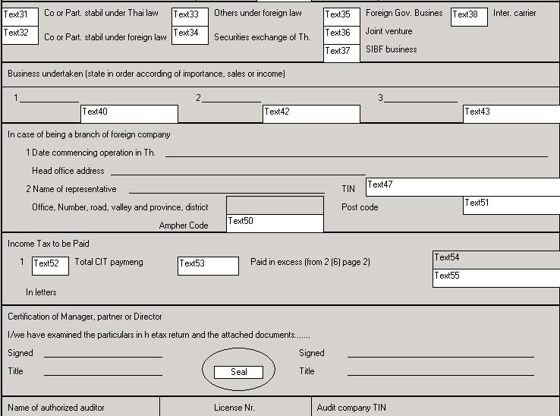
รูปที่ 5.6 แสดง Form CIT

